第１回「買うエコ大賞」受賞者発表シンポジウム
『持続可能な地域社会をつくるための
これからの企業とは』

一般社団法人滋賀グリーン購入ネットワーク（滋賀ＧＰＮ）では、「滋賀県産エコ商品の普及拡大」を目的に、表彰制度「買うエコ大賞」を創設いたしました。2月初めには第１回大会の各賞受賞者が決定する予定です。
そこで、来る2月16日（月）に第１回大会の受賞企業トップをお招きして、これからの地域社会と企業のあり方について考えるシンポジウムを開催いたします。表彰式と併せてぜひご参加ください。
参加を希望される方は裏面「申込書」にて、2月11日（水）までにお申込みください。

日 時 2015年 2月16日 月 午後1時30分～4時

場所 滋賀県農業教育情報センター ２階 多目的ホール
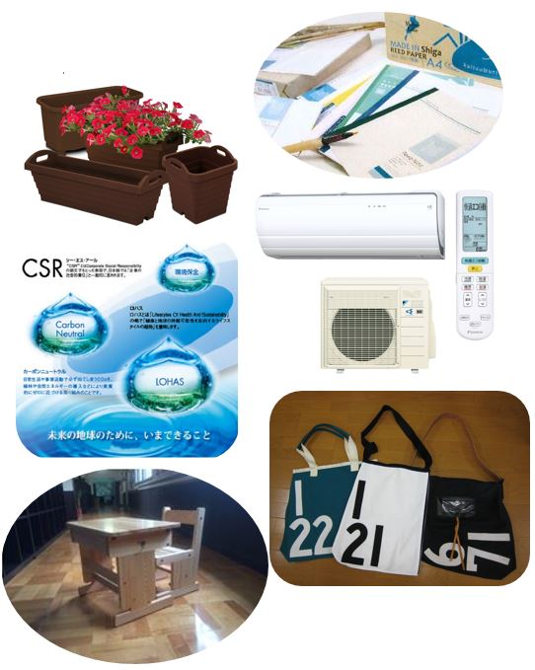
（滋賀県大津市松本1-2-20 大津駅より徒歩10分）

主催 一般社団法人滋賀グリーン購入ネットワーク

参加費 無料

プログラム ・滋賀県知事賞 ・滋賀GPN会長賞 ・大賞 ・優秀賞 の各賞授与
・基調講演「環境配慮型経営のあり方について（仮題）」
同志社大学 経済学部経済学科 教授 郡嶌 孝氏
・パネルディスカッション
「持続可能な地域社会をつくるためのこれからの企業とは（仮題）」
ノミネート6商品
（順不同）
コーディネーター：第1回「買うエコ大賞」審査委員長
滋賀県立大学 環境科学部 教授 秋山 道雄氏
パネリスト：郡嶌 孝氏
第1回「買うエコ大賞」大賞受賞者他（予定）

第1次審査通過６商品 エントリー順
商品名 | 事業者名
リサイクルプランター ハンディシリーズ9アイテム（他） | 上西産業株式会社
ヨシからできたエコ文具「ReEDEN（リエデン）」 | 株式会社コクヨ工業滋賀
「省エネ性」と「快適性」を両立する、ルームエアコン  『うるさら7シリーズ』 | ダイキン工業株式会社
カーボンニュートラルローン 未来よし | 株式会社滋賀銀行
滋賀県産のヒノキ間伐材を使った、小・中・高等学校用の机イス | ウッドワーク滋賀 堤木工所
steed（「優駿」の意）  競走馬の調教用ゼッケンで作るバッグ | サンキューファインホース夢(ユメ)プロジェクト（steedプロジェクト）
第1回「買うエコ大賞」とは
「買うエコ大賞」は、環境に配慮した滋賀県産の商品（原材料が滋賀県産のものも含む）またはサービスを幅広く募集し、審査会で選ばれた商品またはサービスを、ウェブサイトや県内メディアを活用して紹介し、一般投票で大きな支持を得られた商品・サービスを表彰する制度です。「滋賀県産エコ商品の普及拡大」を目的としています。
「買うエコ大賞」の特徴は、滋賀県産エコ商品の普及・拡大に関して、次の４項目を評価する点です。
【環境配慮性】 環境にどのように配慮されているか明確であること。
【地域性】 滋賀県独自の風土を生かしていること。
【独創性】 商品・サービスの使用目的に沿った機能やアイデアが優れていること。
【共感性】 一般消費者の共感を得られること。

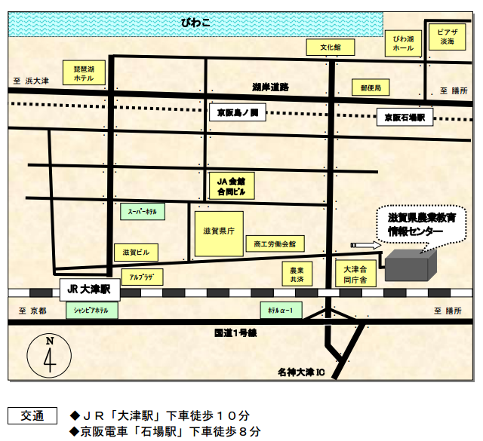
滋賀県農業教育情報センターへのアクセス
※環境配慮の面からも、できるだけ公共交通機関でお越しください。
●申し込み方法 「参加申込書」にご記入の上、ＦＡＸまたは郵送にてお申し込みください。
同じ内容をEメールでお送りいただいても結構です。 申込み締め切り ２月１１日

２月１６日 第１回「買うエコ大賞」受賞者発表シンポジウム 参加申込書

申し込み
宛先
一般社団法人 滋賀グリーン購入ネットワーク事務局 （滋賀ＧＰＮ）
〒520-0807 大津市松本1-2-1大津合同庁舎6階 【TEL】 ０７７－５１０－３５８５
【ＦＡＸ】 ０７７－５１０－３５８６ 【E-mail】 sgpn@oregano.ocn.ne.jp

ふりがな
企業・団体名
ふりがな |  |  | ふりがな
所属・役職 |  |  | 氏名
ふりがな |  |  | ふりがな
所属・役職 |  |  | 氏名
住所
ＴＥＬ |  |  |  |  | ＦＡＸ
Ｅ-ｍａｉｌ |  |  |  |  | 滋賀ＧＰＮの  会員ですか？ | 会員 ・ 賛助会員 ・ 一般
※いただいた個人情報は本シンポジウムに関する連絡にのみ使用させていただきます。
滋賀グリーン購入ネットワークとは、企業、県と県内全自治体、消費者団体等の約470団体が加盟する団体で、
地域のグリーン購入（環境に配慮した商品・サービスの優先的購入）推進を目的に活動しています。
ただいま新規会員募集中です。詳細はホームページをご覧ください。 ＵＲＬ： http://www.shigagpn.gr.jp/

